Практическая работа №3.
Работа с изображениями.

Задание 1:

реализовать html-страницу со списком продуктов.
Требования:
- один продукт описывается иконкой и названием;
- блок продукта обведен рамкой и имеет фиксированную ширину;
- при изменении ширины браузера, в одну строку должно помещаться максимальное количество продуктов (на первом скриншоте в одной строке поместилось 5 продуктов, на втором – 4 продукта);
- после списка продуктов должна быть подпись that’s all.
Иконки для выполнения задания прикреплены в папке ДЗ.

Пример конечного результата (ширина браузера 1000 пикселей):
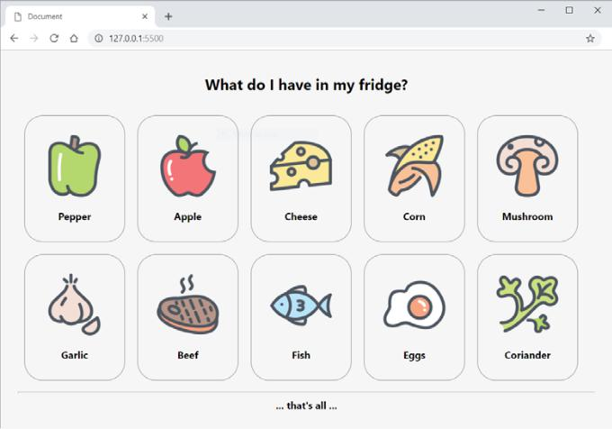

Пример конечного результата (ширина браузера 800 пикселей):
